Toimintakertomus 2023

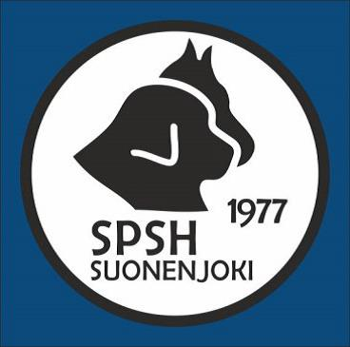

- YLEISTÄ
Suonenjoen Palvelus- ja Seurakoiraharrastajat ry on vuonna 1977 perustettu yhdistys.

Yhdistyksen kotipaikka on Suonenjoen kaupunki ja toiminta-alueena Suonenjoki lähiympäristöineen.

Yhdistyksen tarkoituksena on koota mahdollisimman moni palvelus- ja seurakoiran omistaja aktiivisesti koiraharrastuksen piiriin ja ohjata jäseniään koirien kasvattamisessa ja kouluttamisessa sekä edistää koiramyönteisen ilmapiirin syntymisessä toiminta-alueellaan.

Yhdistyksen toiminta-ajatuksena on tarjota monipuolista harrastustoimintaa kaikille koiranomistajille.

Toimintavuosi 2023 oli yhdistyksen 46. toimintavuosi.

Jäseniä ollut 31.12.2023 96, joista varsinaisia jäseniä 58 ja perhejäseniä 5.

- KOKOUKSET

  - Vuosikokous pidettiin 16.2.2023 Lintharjun liikuntakeskuksessa Suonenjoella. Kokoukseen osallistui 8 henkilöä.

2.2 Hallituksen kokoukset
Hallitus kokoontui toimintakaudellaan 11 kertaa.

Yhteenveto:
Mika Hänninen (pj) (9)
Tiina Paananen (vara pj) (9)
Marika Paananen (sihteeri) (11)
Ea Marjokorpi (9)
Minna Hänninen (9)
Saila Matilainen (7)
Mari Pirkkala (8)

Varajäsenet:
Kauko Luoto (7)
Susa Kajo (5)

Rahastonhoitaja:
Piia Serguskin

- KOULUTUKSET
  - Toko-koulutukset
Mika Hänninen vetänyt toko-koulutuksia ja kurssin.

  - Näyttelykoulutus
Ohjattuja näyttelyharjoituksia pidetty viikottain. Pääasiallisena vetäjänä ollut Tiina Paananen.

  - Agility koulutukset
Agilityn alkeiskurssi pidettiin johon osallistui 7 koirakkoa. Veätjä Ea Marjokorpi.

  - Rally-toko
Rally-tokon harrastajilla ollut viikottaisia treenejä. Osallistujia yleensä 2-7 koirakkoa.

  - Muut koulutukset
Pk-toko treenit pyörineet kesästä syksyyn saakka, vetäjänä Paula Kolehmainen.
Suojelutreenit olivat toukokuusta syyskuuhun, 1 kerta per viikko eli 20 kertaa.

- KOETOIMITSIJA KOULUTUS

Vuonna 2023 Markus Hänninen osallistui koetoimitsijan peruskurssille.

- KOKEET JA KILPAILUT

  - Kilpailut
Jälki 1 -koe 2.9.2023 johon osallistui 5 koiraa.
Bh-koe 7.10.2023 johon osallistui 3 koirakkoa.
- MUU TOIMINTA

- Järjestettiin marraskuussa match show johon osallistui 80 koiraa.
- Pidettiin Mejä alo-kurssi, osallistujia 10 koirakkoa.
- Seuramme pikkujouluja ei vietetty säästösyistä.
- Pohjois-Savon Kennelpiirin vuosikokouksessa edustajana oli Mika Hänninen.
- Vuoden koirat palkittiin vuosikokouksessa.
-Osuuspankilta saimme tukea 400 € kesätyöntekijän palkkaamiseen. Kesätyöntekijä huolehti koulutuskentän nurmikon leikkuusta.
- Lemmikkieläinten hautaaminen jatkui.
-seura vuokrasi uuden koirahallin Vanhamäeltä

